Remoção e Instalação do Painel de instrumentos
1991-94 Models Serve para desmontar o painel dos modelos Explorer, Mazda Navajo e Mountainer modelos 1991 a 1994 e algumas Rangers modelos antigos.
Disconnect the negative battery cable.Desligue o cabo negativo da bateria e dê uma boa olhada na figura abaixo para poder entender mais sobre o processo que vai executar.
If necessary, remove the left and right A/C register vents from the

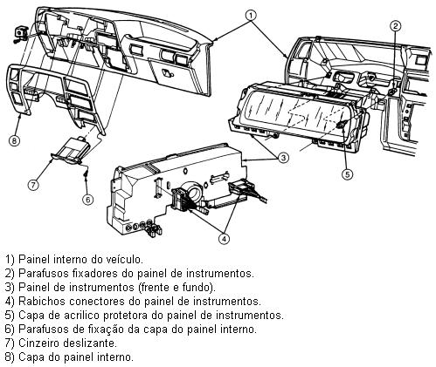

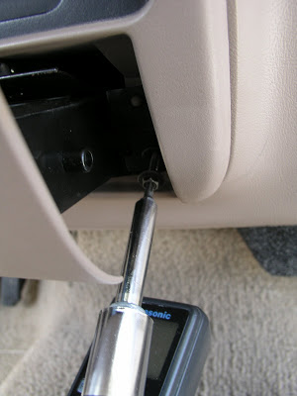

1. Start with the basics... Comece com o básico ... pull out the ashtray as far as it'll go then unscrew the two T-20 screws. puxe o cinzeiro e retire-o de suas guias, em seguida, retire os dois parafusos T-20 que prendem a capa do painel. Pull the ashtray out and set it on the floor. Retire o suporte e o cinzeiro, desconecte o rabicho do conector e coloque tudo no chão.

2.

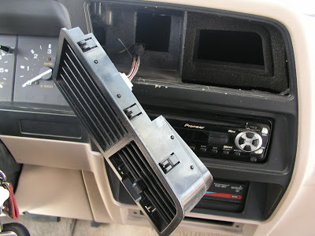
2. Gently (emphasis on GENTLY - these trucks are getting on in their age and the trim can be brittle) pry out the driver's right A/C vent and the 4X4 controls/fake vent. Retire retire a saida de A/C e o painel do 4X4 e desconecte o chicote do conector do 4x4 coloque no chão.

Obs 1-Obs1: Cuidado!!! (Nossas EXPLORER`s`e RANGERS`s` já tomaram muito sol e calor. As partes plasticas podem estar frageis e podem quebrar facil)

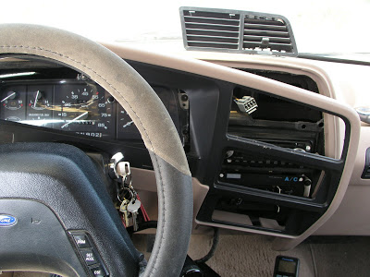
Obs2 : Alguns veículos 4x2 possuem o chicote das luzes e do 4x4 conectado atras da saida falsa do A/C (vide voto abaixo) Desconecte!

3. Aperte a tecla do pisc alerta e eKey in and turn to unlock the shifter.scamoteie o volante deixando-o em sua posição mais baixa (o mais proximo das pernas possível).

Then, even gentler than before, pry the trim piece off the tabs and take it all the way out.Agora, usando de muito cuidado, puche a moldura do painel para fora das guias. Depois de desconectar toda a moldura retire os rabichos dos conectores do limpador traseiro e do desembaçador traseiro (lado esquerdo da moldura). Gire a moldura para a direita por cima do volante para conseguir tirá-la (você verá que o radio e o botão de luzes do painel ficará fixo na extrutura).

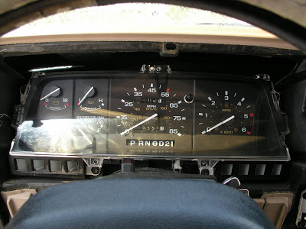

4. Remove 7 x T-15 screws that hold the plexi cover in place. Remova os parafusos T-15 que prendem a capa de acrilico transparente do painel e logo após Remove the plexi along with the black shroud in between the dash and the plexi.retire-o juntamente com a cobertura negra que protege o painel de poeira.

Pronto! O painel esta solto e você pode agora limpar e dar manutenção no conjunto ou em cada painel em separado podendo inclusive trocar algumas luzes de iluminação.

Time involved - about an hour.
RETIRANDO TODO O PAINEL DE INSTRUMENTOS DO LUGAR

1. Solte o conjunto do painel de guarnição instrumento, puxando para trás ao redor da borda do painel.
2. Pressione a chave de perigo (4-way piscas) e retire o painel de guarnição.
3. Remova os quatro parafusos que fixam o painel de instrumentos para a montagem do painel.

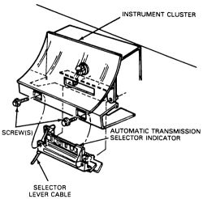

Figura 1: Vista explodida da montagem do indicador PRNDL.

Em veículos equipados com transmissão automática, faça o seguinte:

4. Remova os dois parafusos que prendem o indicador PRNDL ao cluster.
5. Se for necessário para a liberação, bloquear as rodas e Aplicar o freio de estacionamento, em seguida, ligue o interruptor de ignição para destravar o volante e puxe a alavanca de seleção para o intervalo Low (L).

6. Puxe o conjunto traseiro de cluster para ter acesso ao cabo do velocímetro.

7. Se houver folga suficiente no cabo para ter acesso, desconecte o cabo de transmissão.
8. Uma vez desligado puxe o conjunto para fora delicadamente até espaço suficiente é adquirida.

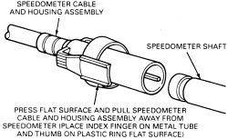

Figura 2: Vista da ponta do cabo do velocímetro no painel de instrumentos.

9. A conexão do cabo tem um clipe superfície plana, pressione o clipe para dentro e puxar o cabo do cluster.
10. Desconecte os plugues de cablagens do cluster e removê-lo do traço.

Para instalar:

1. Aplicar cerca de 3/16 de polegada (4,8 milímetros) de diâmetro bola de silicone dielétrico graxa no buraco da unidade da cabeça do velocímetro.
2. Posicione o painel de instrumentos, perto da sua abertura e anexar as fichas eléctricas para ele.
3. Conecte o cabo de velocímetro para a cabeça do velocímetro.
4. Se necessário, volte a ligar o cabo do velocímetro para a transmissão.
5. Se removido, instale o indicador PRNDL dois parafusos de fixação.
6. Insira o cluster na colisão e instalar os quatro parafusos de fixação.
7. Certifique-se de que o interruptor de perigo está deprimido e instalar o painel de guarnição cluster.
8. Ligue o cabo negativo da bateria.
9. Inicie o veículo e verificar todos os medidores, lâmpadas e sinais para uma operação adequada.

